TEMA: Spazio

Sottotema 3: Il mondo
Testo introduttivo
Fase istruttiva 1: Continenti e oceani
Fase applicativa 1: Continenti e oceani
Fase istruttiva 2: Direzione del vento
Fase applicativa 2: Direzione del vento
Fase istruttiva 3: La grande marcia
Fase applicativa 3: La grande marcia
Fase di valutazione

Testo introduttivo

Ciao! Quanto bene conosci il nostro pianeta? Oggi studiamo la mappa del mondo! Rispondi prima a queste domande per vedere che cosa sai già.

Titel: Domanda 1

Quale affermazione è giusta?
- L'Europa confina con l'America del Sud.
- Ci sono tre oceani nel nostro pianeta.
- L'Europa è uno dei sette continenti del nostro pianeta.
- L'Africa confina con l'Oceania.

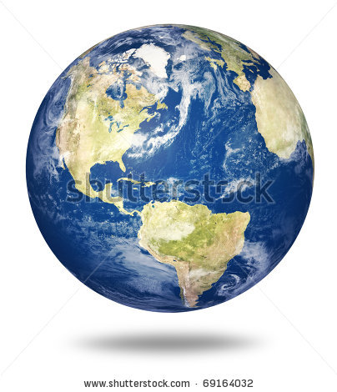
Titel: Domanda 2

In quale continente possiamo situare la catena di montagne dell'Himalaya?
- Europa
- Africa
- America del Sud
- Asia

Titel: Domanda 3

Quando nel nostro paese (pallino giallo) soffia un vento freddo del nord, da che territorio proviene?
- Territorio 1
- Territorio 2
- Territorio 3
- Territorio 4

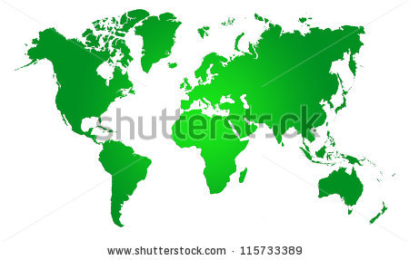
1
4
2
3

Titel: Domanda 4

Qui vedi una mappa del mondo. Quale affermazione è giusta?
- L'America del Nord si trova a nord dell'America del Sud.
- L'Africa si trova a nord dell'Europa.
- L'Oceania si trova a nord dell'Asia.
- L’Antartide si trova a nord del Polo Nord.
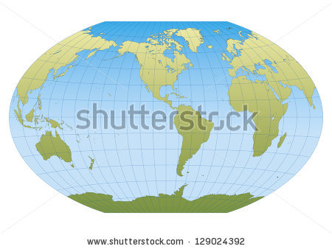

Titel: Domanda 5

Dmitri vive a Mosca (Russia, A). Vuole andare a Hong Kong(Cina, B). Guarda bene la scala in basso a sinistra su questa mappa: 1 cm sulla mappa rappresenta in realtà 2000 km. La distanza tra Mosca e Hong Kong è di circa 4 centimetri sulla mappa. Qual è la distanza tra Mosca e Hong Kong nella realtà?
- Circa 6.000 km
- Circa 8.000 km
- Circa 8.000 cm
- Circa 800 km
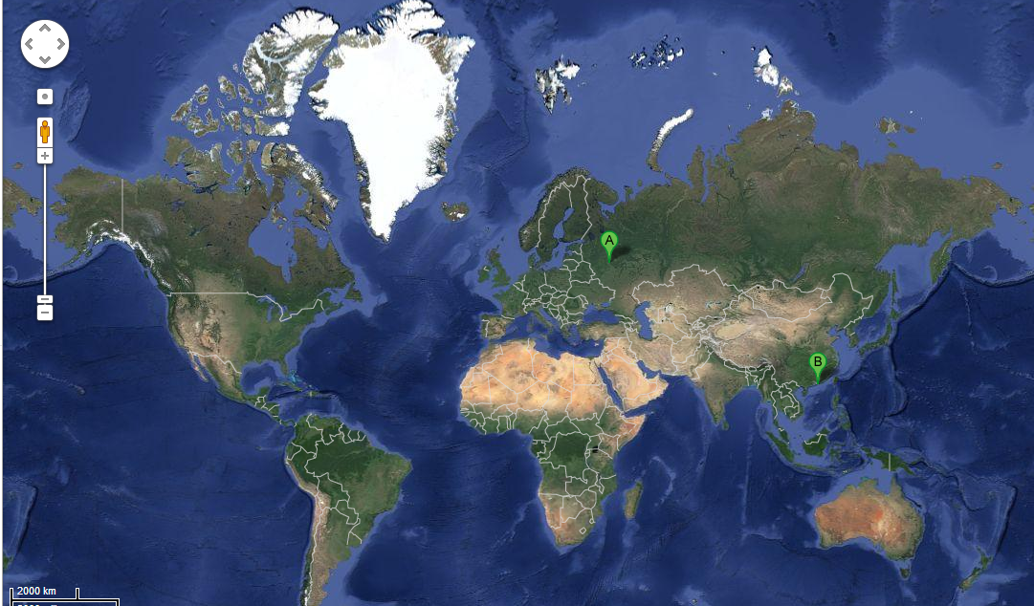

Fase istruttiva 1: Continenti e oceani

Titel: Continenti e oceani

Il Belgio si trova in Europa e l'Europa è uno dei sette continenti del mondo. Come è grande la Terra! Dobbiamo studiare bene il globo terrestre!
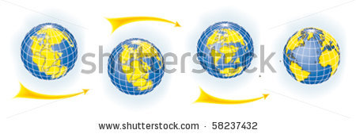
Circa 4,56 miliardi di anni (o 4.560.000.000 anni) fa si formò il pianeta Terra. Il globo terrestre era totalmente diverso da adesso. Una volta tutti i continenti erano uniti. Un po' alla volta si sono separati.

Adesso i sette continenti sono sparsi sul pianeta.
Eccoli tutti e sette:
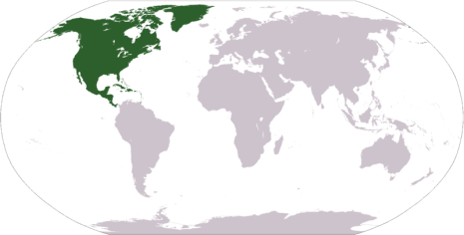
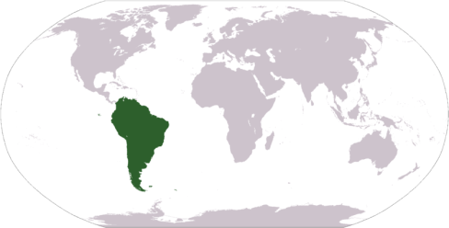
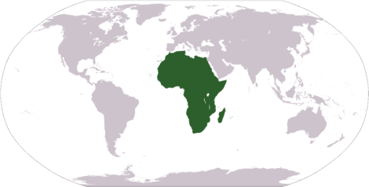
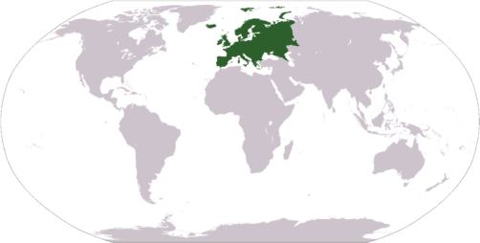

1.America del Nord
2.America del Sud
4.Africa
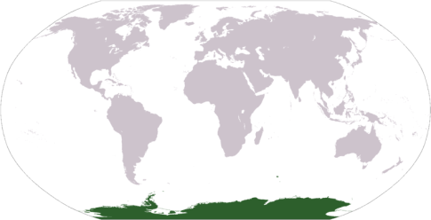
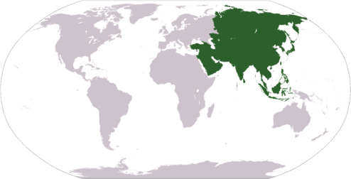
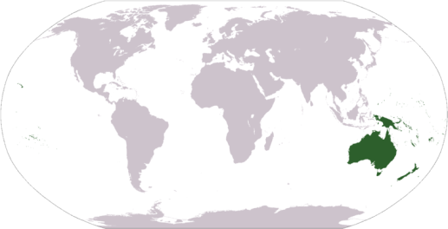
3.Europa
5.Asia
6.Oceania
7.Antartide
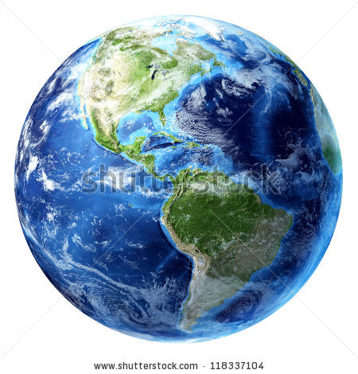
Chi guarda il pianeta dallo spazio vede una palla blu. Il blu è tutta l'acqua sparsa tra i continenti. Distinguiamo cinque grandi oceani:

- l'oceano Pacifico
- il Mare Glaciale Artico (vicino al Polo Nord)
- l'oceano Atlantico
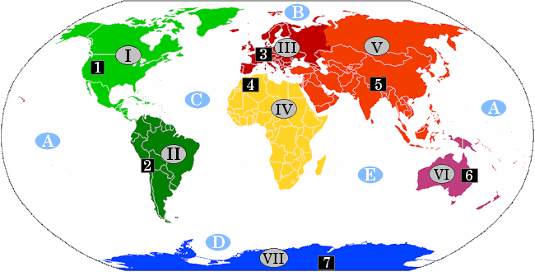
- l'oceano Antartico
- l'oceano Indiano

In ogni continente possiamo anche indicare una catena montuosa importante:

- In America del Nord (I, verde chiaro) si trovano le Montagne Rocciose(1).
- In America del Sud (II, verde scuro) ci sono le Ande (2).
- In Europa (III, rosso) ci sono le Alpi (3).
- In Africa (IV, giallo) c'è la catena montuosa dell'Atlante (4).
- In Asia (V, arancione) c'è l'Himalaya (5).
- In Oceania (VI, viola) si trova la Grande catena divisoria (6).
- Nell’Antartide (VII, blu) ci sono i monti Transantartici (7).
Fase applicativa 1 (applicazione 1): Continenti e oceani

Titel: Continenti e oceani

Il globo terrestre si è diviso in sette pezzetti! Li rimetti al posto giusto? Trascina ogni continente nella casella giusta. Te ne regaliamo una: L’Antartide (colore nero) è già al posto giusto.

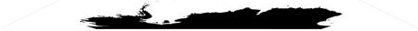

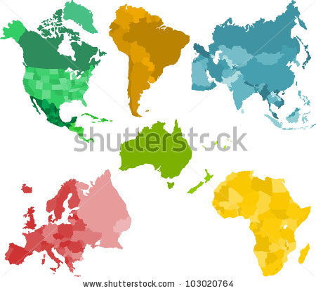
Soluzione

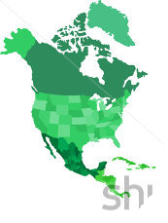 | 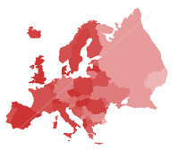 | 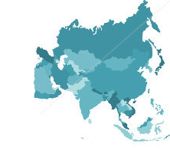
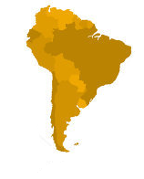 | 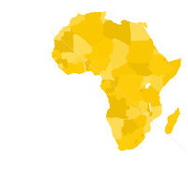 | 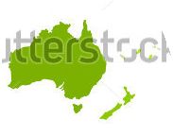

Juist: Molto bene!
Fout na eerste poging: La tua risposta non è del tutto giusta. Prova ancora una volta.
Fout na tweede poging: La prossima volta andrà meglio. Qui vedi la soluzione giusta.

Fase applicativa 1 (applicazione 2): Continenti e oceani

Titel: Continenti e oceani

Il capitano Sushii vuole navigare dall'Asia al Sud-Africa (freccia verde).

Giusto o sbagliato? Il capitano Sushii deve attraversare l'oceano Indiano per navigare dall'Asia al Sudafrica.

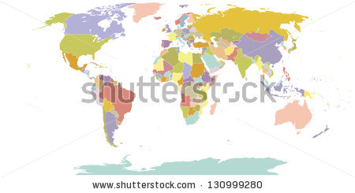



Antwoord:
Juist: Molto bene!
Fout: Sbagliato! Il capitano Sushii deve attraversare l'oceano Indiano per navigare dall'Asia al Sudafrica.

Titel: Continenti e oceani
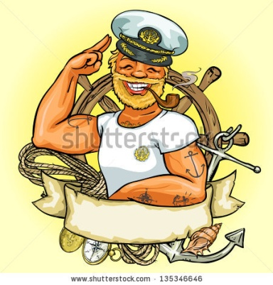
Il capitano John vuole navigare dall'America del Nord all'Europa (freccia verde).

Giusto o sbagliato? Il capitano John deve attraversare l'oceano Pacifico per navigare dall'America del Nord all'Europa.
Antwoord: Sbagliato.
Juist: Risposta esatta!
Fout: Sbagliato. Il capitano John deve attraversare l'oceano Atlantico per navigare dall'America del Nord all'Europa.

Titel: Continenti e oceani
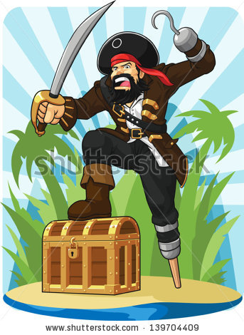
Il capitano Barbanera vive in America del Sud. Lui è un vero saccheggiatore. All'osteria ha sentito dire che in Antartide c'è un tesoro nascosto. Adesso vuole andare a disseppellire quel tesoro (freccia verde)!

Giusto o sbagliato? Il capitano Barbanera deve attraversare il Mar Glaciale Artico per raggiungere l’Antartide.

Antwoord: Sbagliato.
Juist: Bene!
Fout: Sbagliato. Il capitano Barbanera deve attraversare l'oceano Antartico per navigare dall'America del Sud all’Antartide.

Titel: Continenti e oceani

Il capitano Dorothea deve attraversare l'oceano Pacifico per navigare dall'America del Nord all'Asia.

Giusto o sbagliato? La freccia verde indica la strada giusta per il capitano Dorothea.

CONSIGLIO: Guarda bene la posizione dei continenti su questa mappa:

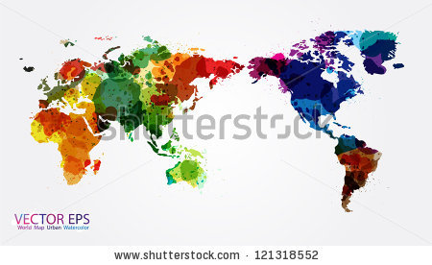
Antwoord: Giusto.
Juist: Bene!
Fout: Sbagliato. La freccia verde indica la strada giusta per il capitano Dorothea. Così può navigare attraversando l'oceano Pacifico.
Fase applicativa 1 (applicazione 3): Continenti e oceani

Titel: Continenti e oceani

Ogni continente su questo pianeta ha una catena montagnosa importante. Collega il nome di ogni catena montagnosa con il continente giusto.

America del Nord |  | Alpi
America del Sud |  | Ande
Europa |  | Monti Transantartici
Africa |  | Montagne Rocciose
Asia |  | Montagne dell'Atlante
Oceania |  | Himalaya
Antartide |  | Grande catena divisoria

Soluzione

America del Nord |  | Alpi
America del Sud |  | Ande
Europa |  | Monti Transantartici
Africa |  | Montagne Rocciose
Asia |  | Montagne dell'Atlante
Oceania |  | Himalaya
Antartide |  | Grande catena divisoria

Juist: Molto bene!
Fout na eerste poging: La tua risposta non è del tutto giusta. Prova ancora una volta.
Fout na tweede poging: Sbagliato, qui vedi la soluzione giusta.

Fase istruttiva 2: Direzione del vento
Titel: Direzione del vento

Guardi le previsioni del tempo ogni tanto? Lì puoi imparare tante cose sulle diverse direzioni del vento!

Su un planisfero o su un mappamondo sono spesso disegnate molte linee. In quel modo si può determinare la posizione esatta di un luogo.

Le linee verticali sono meridiani. Vanno da su a giù, tra il Polo Nord (parte superiore del globo terrestre) e il Polo Sud (parte inferiore del globo terrestre).

Le linee orizzontali vanno da sinistra a destra, tra ovest e est. La più importante è l'equatore. Passa al centro del globo terrestre.

Polo Nord
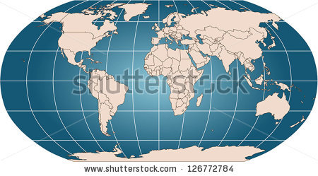

equatore
N

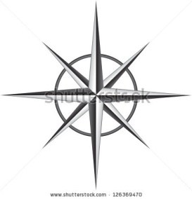

Polo Sud
Non scorre soltanto acqua tra i vari continenti, ma soffia sempre anche il vento! Da est a ovest e da nord a sud ... Nelle previsioni del tempo si sente spesso che il vento soffia da una direzione precisa. La chiamiamo la direzione del vento.
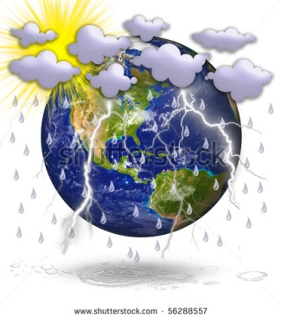
Per esempio: “Soffia un vento tropicale dal sud” o “una pioggia fredda attraversa il paese da ovest verso est”.

Per determinare la direzione del vento, ci serve una bussola. Le quattro direzioni del vento sono nord (N), est (E), sud (S) e ovest (O). Le direzioni del vento che si trovano in mezzo, sono il nord-est (NE), il sud-est (SE), il sud-ovest (SO) e il nord-ovest (NO).
O
NO
ZW
NW
W
ZO
N

Z
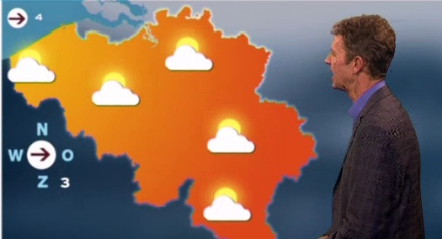
In questa immagine con il meteorologo Frank Deboosere soffia un vento da ovest sul Belgio. Il vento viene da ovest e va verso est, come indica la freccia.

Attenzione!
Non lasciarti prendere! La freccia indica verso est, ma il vento viene da ovest. Per questo chiamiamo questo vento vento di ponente (e non vento di levante).
Fase applicativa 2 (applicazione 1): Direzione del vento

Titel: Direzione del vento

Qui vedi una mappa del mondo. Trascina ogni nome nella casella giusta.

Polo Nord | Polo Sud | equatore

Soluzione
Polo Nord
Polo Sud
equatore

Juist: Molto bene!
Fout na eerste poging: La tua risposta non è del tutto giusta. Prova ancora una volta.
Fout na tweede poging: La prossima volta andrà meglio. Qui vedi la soluzione giusta.

Fase applicativa 2 (applicazione 2): Direzione del vento

Titel: Direzione del vento

Qui vedi cinque bussole. Da che direzione soffia il vento? Collega ogni direzione del vento con la bussola giusta.

vento da nord |  | 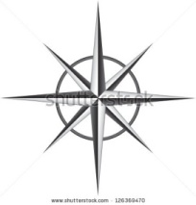
vento da est
vento da sud-est
vento da ovest
vento da sud-ovest

Soluzione
Juist: Molto bene!
Fout na eerste poging: La tua risposta non è del tutto giusta. Prova ancora una volta. Ti ricordi che il vento prende il nome dalla direzione da cui soffia?
Fout na tweede poging: La prossima volta andrà meglio. Qui vedi la soluzione giusta.

vento da nord
vento da est
vento da sud-est
vento da ovest
vento da sud-ovest

Fase applicativa 2 (applicazione 3): Direzione del vento

Titel: Direzione del vento

Guarda bene la mappa del mondo e la bussola.

Giusto o sbagliato? Sopra l'equatore soffia in America del Nord un vento da sud-ovest.

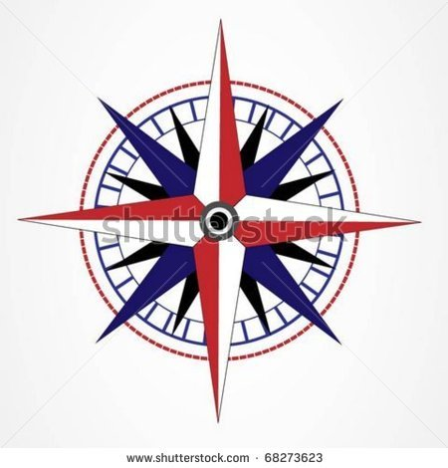
Antwoord: Giusto
Juist: Molto bene!
Fout: Sbagliato. Il vento (freccia gialla) viene da sud-ovest e soffia sull'America del Nord (cerchio rosso), un continente che si trova al di sopra dell'equatore (linea nera).

Titel: Direzione del vento

Guarda bene la mappa del mondo e la bussola.

Giusto o sbagliato? Sopra l'equatore soffia in Africa un vento da sud-est.
Antwoord: Sbagliato.
Juist: Molto bene!
Fout: Sbagliato. Il vento viene da sud-est (freccia gialla) e soffia in Africa (cerchio rosso). Il vento non arriva sopra l'equatore (linea tratteggiata arancione).
Titel: Direzione del vento

Guarda bene la mappa del mondo e la bussola.

Giusto o sbagliato? Un vento da nord-est soffia dall’Antartide all'Oceania.
Antwoord: Sbagliato.
Juist: Molto bene!
Fout: Sbagliato. Dall’Antartide all'Oceania (cerchio rosso) soffia un vento da sud-ovest (freccia gialla).

Titel: Direzione del vento

Guarda bene la mappa del mondo e la bussola.

Giusto o sbagliato? Un vento da est soffia sotto l'equatore dall'Africa all'America del Sud.

Antwoord: Giusto
Juist: Molto bene!
Fout: Sbagliato. Un vento da est (freccia gialla) soffia sotto l'equatore (linea nera) dall'Africa all'America del Sud (cerchio rosso).
Fase istruttiva 3: La grande marcia

Titel: La grande marcia

Grazie alla macchina, all'aereo e alla barca possiamo viaggiare in luoghi molto lontani. Quanto lontani esattamente? Lo scopriamo qui!
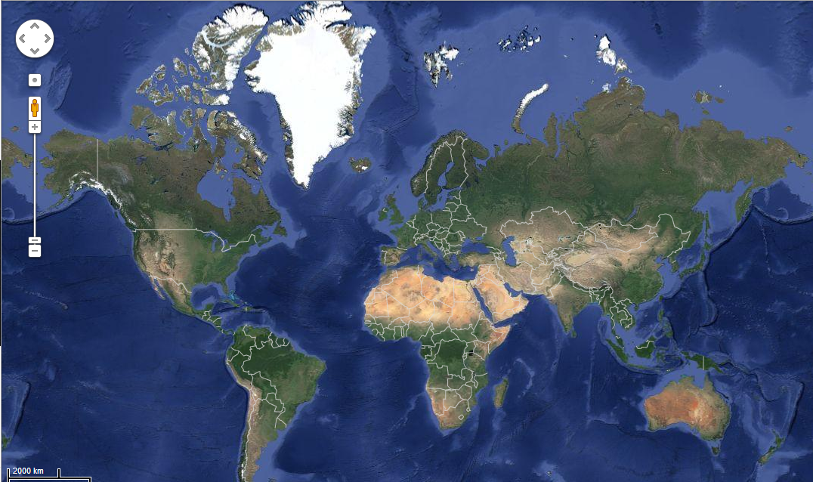
Qui vedi una mappa del mondo. La scala si trova in basso a sinistra (cerchio rosso). Una lineetta di 1 cm sulla mappa rappresenta in realtà 2000 km.

Con quella scala puoi calcolare le distanze tra i vari continenti.

Attenzione! Si misura sempre usando lineette dritte. Così abbiamo un'idea della distanza in linea d'aria. In altre parole, non teniamo conto delle strade, rotte aeree o di navigazione esistenti.

Quando facciamo calcoli su un scala così grande, la distanza è sempre approssimativa. Durante gli esercizi parliamo di “circa 2000 km” al posto di “2000 km esatti”.

Fase applicativa 3 (applicazione 1): La grande marcia

Titel: La grande marcia

Su questo planisfero vedi l'equatore (linea marrone). L'equatore passa attorno a tutto il globo terrestre ed è quindi equivalente alla circonferenza della terra.

La scala di questa mappa è 2000 km

o 1 cm sulla mappa rappresenta in realtà 2000 km.

L'equatore su questa mappa misura circa 20 cm.

Giusto o sbagliato?
Chi vuole fare il giro del mondo lungo l'equatore, deve percorrere circa 40.000 km.

Antwoord: Giusto
Juist: Molto bene! Hai usato il quaderno per fare i calcoli?
Fout: Sbagliato. La lunghezza dell'equatore è di circa 20 x 2000 km = 40.000 km. Hai usato il quaderno per fare i calcoli?
Titel: La grande marcia


Carolien vive ad Amsterdam (Paesi Bassi, pallino giallo). Vuole andare in viaggio in Cile, in America del Sud (pallino rosso).

La scala di questa mappa è 2000 km

o 1 cm sulla mappa rappresenta in realtà 2000 km.

La distanza tra Paesi Bassi e Cile su questa mappa è di circa 5,5 cm.

Giusto o sbagliato?
La distanza tra Paesi Bassi e Cile in realtà è di circa 55.000 km.

Antwoord: Sbagliato
Juist: Molto bene!
Fout: Non è vero. La distanza tra Paesi Bassi e Cile in realtà è di circa 5,5 x 2000 km = 11.000 km. Hai usato il quaderno per fare i calcoli?

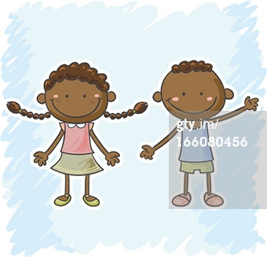
Titel: La grande marcia

Désiré e Aïsha vivono a Bruxelles (pallino giallo). Si sono trasferite a Bruxelles quando avevano 2 anni. La loro nonna vive ancora in Congo, in Africa (pallino verde). D'estate Désiré e Aïsha possono andare a stare da lei.

La scala di questa mappa è 2000 km

o 1 cm sulla mappa rappresenta in realtà 2000 km.
La distanza sulla mappa tra il Belgio e il Congo è di circa 3 cm.

Giusto o sbagliato?
Désiré e Aïsha devono percorrere circa 3000 km per andare dalla loro nonna in Congo.
Antwoord: Sbagliato
Juist: Molto bene!
Fout: Sbagliato. Désiré e Aïsha devono percorrere circa 6000 km per andare dalla loro nonna in Congo, ovvero 3 x 2000 km = 6000 km. Hai usato il quaderno per fare i calcoli?

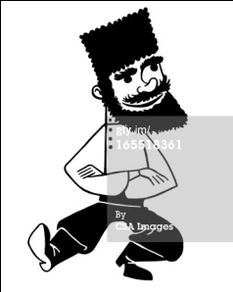
Titel: La grande marcia

Roman vive in Russia, il paese più grande del mondo. Vuole attraversare il suo paese da ovest verso est.
La scala di questa mappa è 2000 km

o 1 cm sulla mappa rappresenta in realtà 2000 km.

La distanza tra il punto più a ovest e il punto più a est della Russia su questa mappa misura circa 5 cm.

Giusto o sbagliato?
Roman deve percorrere circa 10.000 km per attraversare tutto il suo paese.
Antwoord: Giusto
Juist: Molto bene!
Fout: Sbagliato. Roman deve percorrere circa 10.000 km per attraversare tutta la Russia, ovvero 5 x 2000 km = 10.000 km. Hai usato il quaderno per fare i calcoli?

Fase applicativa 3 (applicazione 2): La grande marcia

Titel: La grande marcia
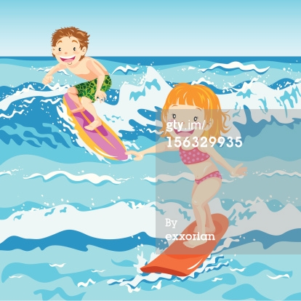
Matt e Daisy vivono a New York, in America del Nord (pallino giallo). Vogliono andare in vacanza a fare surf.
Matt vorrebbe andare in Sud-Africa (pallino verde), ma Daisy preferisce andare in Spagna (pallino rosso).

La scala di questa mappa è 2000 km

o 1 cm sulla mappa rappresenta in realtà 2000 km.

Giusto o sbagliato? Il posto dove fare surf più vicino a New York è la Spagna.

Consiglio: Prova a risolvere questo esercizio senza fare i calcoli in scala!
Antwoord: Giusto
Juist: Molto bene!
Fout: Sbagliato. La Spagna è più vicina a New York del Sudafrica.
Fase di valutazione

Hai fatto un buono sforzo! Puoi rispondere a queste domande per mostrare cosa hai imparato?

Titel: Domanda 1

Quale continente è indicato in verde?
- America del Nord
- Europa
- Asia
- Oceania

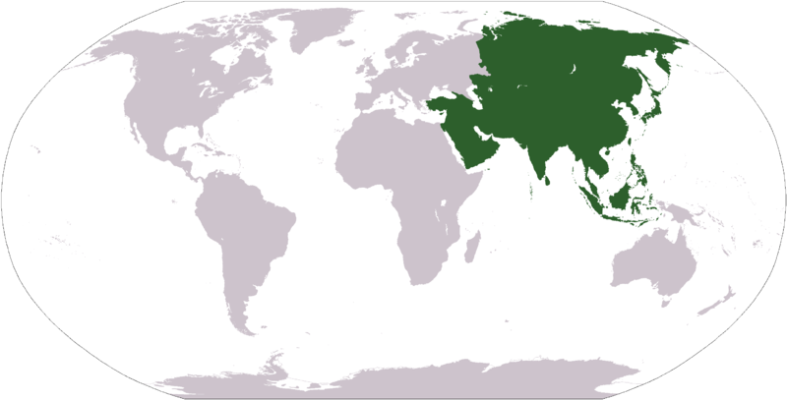

Juist: Molto bene!
Fout: Peccato. L'Asia è il continente di colore verde.

Titel: Domanda 2

Quale oceano si trova tra America, Europa e Africa?
- Oceano Pacifico
- Oceano Atlantico
- Mare del Nord
- Mar Glaciale Artico

Juist: Molto bene!
Fout: Peccato. L'oceano Atlantico si trova tra America, Europa e Africa.

Titel: Domanda 3

Come si chiama la linea rossa sul globo terrestre?

- meridiano zero
- equatore
- Polo Nord
- Polo Sud

Juist: Molto bene!
Fout: Peccato. La linea rossa rappresenta l'equatore.

Titel: Domanda 4

Che vento soffia nel nostro paese secondo il meteorologo Frank Deboosere?

- vento da nord-est
- vento da sud-ovest
- vento da sud-est
- vento da nord-ovest

Juist: Molto bene!
Fout: Peccato. Il meteorologo Frank Deboosere prevede che sul nostro paese soffierà un vento da nord-ovest. Si vede dalla rosa dei venti presente sullo schermo del televisore.

Titel: Domanda 5

La scala di questo planisfero dice che 1 cm sulla mappa in realtà rappresenta 2000 km. Vogliamo fare un viaggio dal punto più a nord dell'Africa (A) fino al punto più a sud dell'Africa (B).
Quale affermazione è giusta?
- La distanza tra A e B calcolata con la scala sarà più lunga della distanza sulla strada (linea blu).
- La distanza tra A e B calcolata con la scala sarà meno lunga della distanza sulla strada (linea blu).
- La distanza tra A e B calcolata con la scala sarà altrettanto lunga della distanza sulla strada (linea blu).
- La distanza tra A e B calcolata con la scala sarà lunga la metà della distanza sulla strada (linea blu).
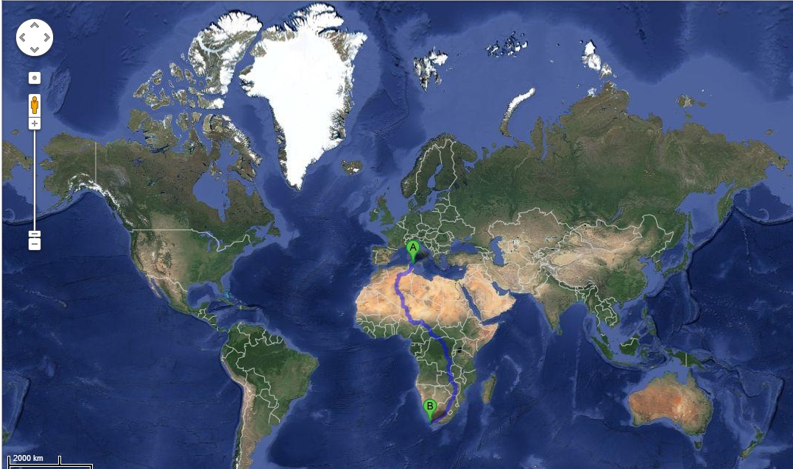
Juist: Molto bene!
Fout: Peccato. La distanza tra A e B calcolata con la scala sarà meno lunga della distanza sulla strada (linea blu). Il calcolo con la scala infatti dà la distanza in linea d'aria, andando dritto dal punto A al punto B.

